2013年河南省初中学业水平暨高级中等学校招生考试试卷物理试题及答案（word评析版）

注意事项:
1.本试卷共6页，五大题，22小题，满分70分，考试时间60分钟。请用蓝、黑色水笔或圆珠笔直接答在试卷上。
2.答卷前请将密封线内的项目填写清楚。
一、填空题(每空1分，共14分)
1.为了纪念物理学家的杰出贡献，常以他们的名字命名物理量的单位。如:以安培命名电流的单位，以_________命名_________的单位。
【答案】牛顿 力(或欧姆 电阻；焦耳 能量等)
【评析】本题主要是对物理学史的简单考查，初中物理中出现的物理学家及其重要贡献。
2.图1是用带孔的竹管与药瓶制成的简易乐器，吹奏时发出的声音是由空气柱的_______产生的，用手按住不同的孔，是为了改变声音的_____________.
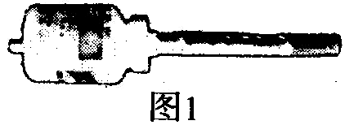
【答案】振动 音调
【评析】这题考察的是声音的产生，声音的三要素。一切发声的物体都在振动，振动的物体一定不会发生。音调指声音的高低，俗称声音的粗细，由物体振动的快慢决定；响度指声音的大小，俗称音量的大小，由物体振动的强弱及距声源的位置决定；音色指声音的特色，是区分发声体的依据。
3.生活中的“粘”字常与一些物理现象有关，如:吃冰棒时会感到粘舌头，这是由于水发生了现象______________(填物态变化名称);表面平滑的铅块紧压后会粘在一起，这是因为分子间存在___________.
【答案】凝固 引力
【评析】本题考查的是物态变化和分子热运动。经过分析题意，吃冰棒时感到粘舌头，是由于液态水转化成固态冰，属于凝固现象；分子之间存在引力和斥力，表面平滑的铅块紧压后会粘在一起就是对分子之间存在引力的考查。
4.图2为一木块在水平桌面上向右运动时的频闪摄影照片，所用闪光灯每隔相等时间闪亮一次，拍下此时木块的位置。由照片记录可知木块的速度此过程中________，木块受到的摩擦力____________。(两空均选填“增大”、“减小”或“不变”)
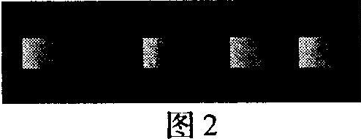
【答案】减小 不变
【评析】本题主要考查速度的大小及影响摩擦力大小的因素。比较速度大小的方法有三种：相同时间比较路程；相同路程比较时间；不同时间不同路程比速度。由题图可知，相同时间内木块运动的路程越来越短，说明木块的速度在不断减小。影响摩擦力大小的因素只有两个:压力的大小及接触面的粗糙程度，和速度无关，所以摩擦力大小不变。
5.小明家的电能表月初的数字是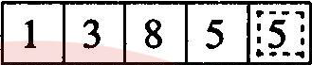，月末表盘的示数如图3所示。若按0.5元1kW·h的标准收费，他家本月应缴纳电费___________元。若电能表的转盘在l0min内转过400转，则接在该电能表上的用电器总功率为_____________W。
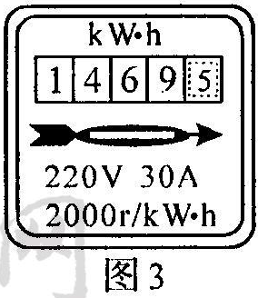
【答案】42 1200
【评析】本题主要考查电能表，电功、电功率的知识。本月用电量应为电能表上月末的示数减去月初的示数，1469.5KW·h-1385.5 KW·h =84 KW·h，所以本月应交电费为
84 KW·h×0.5元∕KW·h=42元。由电能表名牌2000r∕ KW·h可知，电能表转2000r消耗1 KW·h电能，则转盘转过400r消耗的电能W=(400∕2000)×3.6×10⁶J,则10min内用电器的总功率:
P=W∕t=Error: Reference source not found$\frac{\left({\text{400}}/{\text{2000}}\right)×3\text{.}6×{\text{10}}^{6}J}{\text{10}×\text{60}s}$=1200W。
- 生活中我们经常观察到“实像”和“虚像”，请写出二者的一项区别:______________；在我们学过的光学元件中，能使物体成“虚像”的有:________________________(写出一种即可)。
【答案】实像可以呈现在光屏上丽虚像不能(或实像由实际光线会聚而成，虚像则由光线的反向延长线相交而成)平面镜(或凸透镜、凹透镜等)
【评析】本题主要考查光学中虚像和实像的区别以及成虚像时的光学元件。实像是由实际光线会聚而成，所以可用光屛承接；虚像是由实际光线的反向延长线相交而成，不能用光屛承接。成虚像的光学元件有：平面镜，放大镜，凸透镜，凹透镜，凹面镜，凸面镜。
- 如图4所示，用两根橡皮筋悬挂的均匀金属棒AB水平处于磁场中。当棒中通以由A向B的电流时，金属棒静止，橡皮筋刚好处于松弛状态(导线对金属棒的作用力忽略不计)，此时金属棒受到的磁场力方向为___________。若要使橡皮筋处于拉伸状态，在不人为对棒施力的条件下，请提出一项可行的措施:______________________________________.
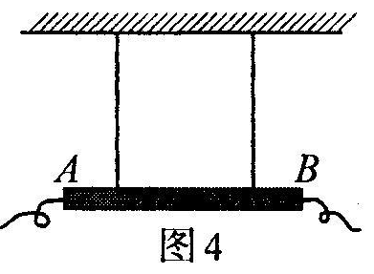
【答案】竖直向上 改变电流方向(或使磁场反向、减小电流、减弱磁场等)
评分标准:参考以上标准，其他答案只要合理同样给分。
【评析】本题主要考查力学受力分析和电与磁相关知识点。由题意知，金属棒静止且橡皮筋处于松弛状态，所以金属棒不受橡皮筋的拉力，经受力分析知，金属棒受到的重力和磁场力是一对平衡力，所以磁场力方向为竖直向上。
二、选择题(每小题2分，共16分)在每个小题的选项中，只有一个选项符合题目要求，请将其字母代号填在题后的括号内。
8.为了解自己的身体状况，小丽做了一些测量，其中记录错误的是 【 】
A.身高16m B.质量40kg C.体温37℃ D.1min心跳75次
【答案】A
【评析】本题主要考查物理学中的生活常识的估测。A选项，中学生身高约为1.5m-2m，所以A错误。
9.炎炎夏日，气温节节上升，温度计内水银柱慢慢升高，此过程中水银的 【 】
A.质量变大 B.密度变小C.内能变小 D.比热容变大
【答案】B
【评析】本题主要考查密度知识。中学物理影响密度大小的因素只有状态和温度。温度升高，水银柱升高，体积增大，质量不变，所以密度减小。因此B正确。
10.关于信息、能源和材料，下列说法正确的是 【 】
A.利用声波和电磁波传递信息时都需要介质
B.核能和化石能源均属于不可再生能源
C.光纤通信利用电信号传递信息
D光伏电池和阳光碟都应用了磁性材料
【答案】B
【评析】本题主要考查信息、能源和材料的相关知识。A选项，电磁波传递信息是不需要介质；C选项，光纤通信利用电磁波来传递信息；D选项，光伏电池没有应用磁性材料。
11.如图5所示，小华用苹果和桔子来玩翘翘板。她将苹果、桔子分别放在轻杆的左、右两端，放手后，杆马上转动起来。使杆逆时针转动的力是 【 】
A.苹果的重力 B.桔子的重力
C.杆对桔子的支持力 D.苹果对杆的压力
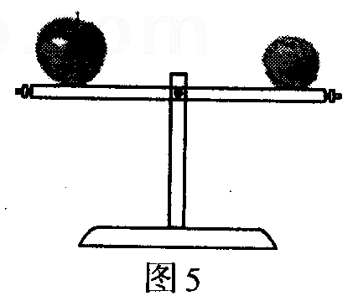
【答案】D
【评析】本题主要考查杠杆及受力分析相关知识。是杠杆转动的力必须作用在杠杆上，A、B、C受力物体都不是杠杆，只有D是作用在杠杆上，所以D正确。
12.图6是运动员顶足球时的情景，以下说法正确的是 【 】
A.球被顶出，说明力可以改变物体的运动状态
B.顶出去的球在上升时，受到平衡力的作用
C.球在上升过程中，动能和重力势能均减小
D.顶出去的球最终落地，是由于球具有惯性
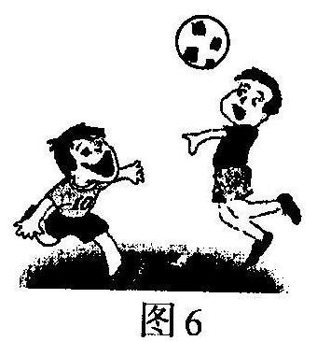
【答案】A
【评析】本题主要考查力学和机械能相关知识。B选项，顶出去的球在上升时只受到重力作用；C选项，球在上升过程中，重力势能增加，动力减小，因此错误；D选项，顶出去的球最终落地是在重力作用下的。分析可得，A正确。
13.一个滑轮组经改进后提高了机械效率，用它将同一物体匀速提升同样的高度，改进后与改进前相比 【 】
A.有用功减少，总功减少 B.有用功增加，总功增加
C.有用功不变，总功不变 D.有用功不变，总功减少
【答案】D
【评析】本题主要考查对功和机械效率的理解。任何机械效率都不能省功，因此用用功不变，A、B排除；机械效率为有用功和总功的比值，有用功不变，机械效率增大，则总功减小。所以D正确。
14.甲、乙两只完全相同的杯子盛有不同浓度的盐水，将同一只鸡蛋先后放入其中.当鸡蛋
静止时，两杯中液面相平，鸡蛋所处的位置如图7所示。则下列说法正确的是【 】
- 鸡蛋在乙杯中受到的浮力较大 B.鸡蛋在甲杯里排开液体的质量较大
- 乙杯底部所受液体的压强较大 D.甲杯底部所受液体的压力较大
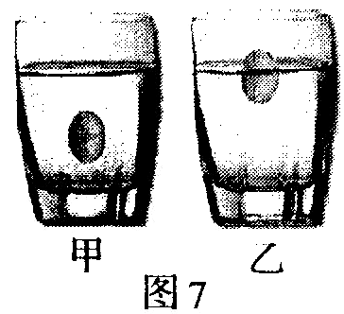
【答案】C
【评析】本题主要考查对液体压强和浮力的理解及应用。由题意可得，甲悬浮，乙漂浮，同一只鸡蛋所受浮力相等，排开液体质量也相等，ρ_{甲}＜ρ_{乙}，又因为静止时液面相平，根据液体压强公式可知乙杯底部所受液体的压强较大，则其受到的液体压力也较大。
15.如图8所示，在四个相同水槽中盛有质量和温度都相同的纯水，现将阻值为R₁、R₂的电阻丝(R₁<R₂)，分别按下图的四种方式连接放人水槽，并接人相同电源。通电相同时间后，水温最高的是【 】
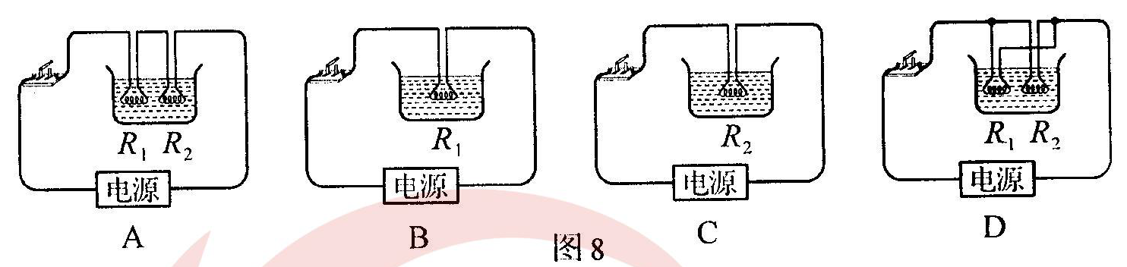
【答案】D
【评析】本题主要考查电热的知识。相同电压下，电阻越小，产生的热量越多。并联后的总电阻小于其中任何一个电阻的大小，肯定小于串联后的总电阻，所以D正确。
三、作图题(每小题2分，共4分)
16.如图9所示，圆球在水平地面上滚动，请画出球对地面压力的示意图。
17.图10甲是家庭电路中带有控制开关的三孔插座，请在图乙中将其正确地连接在电路中。.
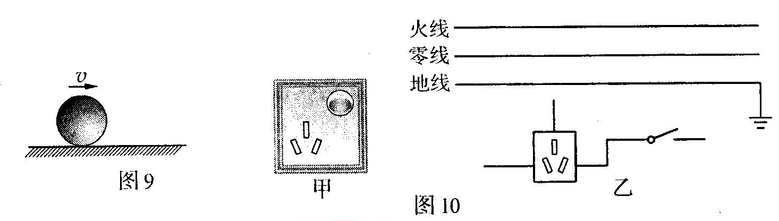
【答案】16.如图1所示。 17.如图2所示。
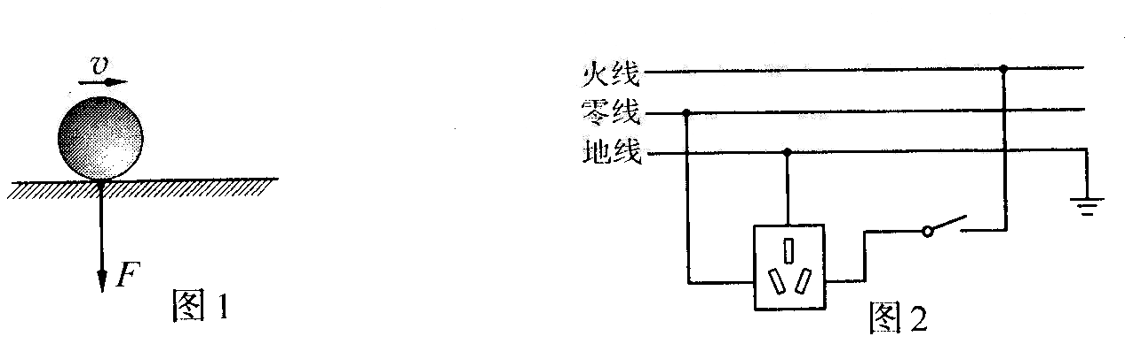
【评析】16.本题主要考查力的示意图。易错点为力的作用点。此题压力的受力物体是地面，所以作用点应画在地面上而非物体上。
【评析】17.本题主要考查插座和开关的正确连接方法。三角插座连接方法是：左零右火中间地，开关必须要接在火线上。
四、实验探究题(第18题4分，第19题6分，第20题9分，共19分)
18.在“探究凸透镜成像的规律”实验中，所用凸透镜的焦距是10cm。
(1)将点燃的蜡烛、凸透镜放在如图11所示的位置，移动光屏，在光屏上得到了清晰的倒立、_____________(选填“放大”或“缩小”)的实像;__________________(填光学仪器名称)就是利用这一成像规律工作的。
(2)保持凸透镜位置不变，若将蜡烛远离透镜，仍要在光屏上得到清晰的像，光屏应向________________(选填“靠近”或“远离”)透镜的方向移动，此时的像与原来的像相比______________(选填“变大”或“变小”)。
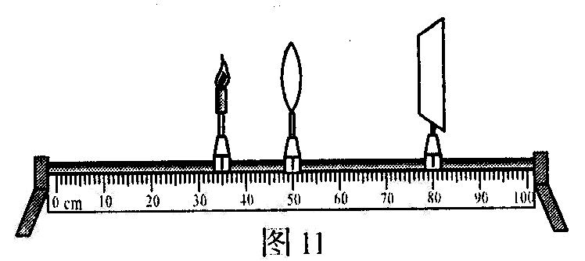

【答案】（1）（2分）（放大） ，投影仪（或幻灯机）（2）（2分）靠近，变小
【评析】本题主要考查凸透镜成像规律。（1）由图可分析，物距在一倍和二倍焦距之间，所以可得到倒立、放大的实像。（2）物体成实像时遵守“物远像近像变小”，可知蜡烛远离凸透镜，则光屏应靠近凸透镜，像变小。
19. “神舟”号飞船发射成功，中国人的“登月梦”指日可待。已知月球上的物体被月球吸引也受到“重力”作用，月球上物体的“重力”与其质量是否成正比呢?假如你是一名航天员，驾驶飞船到达月球，请对此问题进行探究。
(1)要完成实验，除需要若干个质量均为50g的钩码外，还需要的测量器材是______________
(2)请你设计一个记录实验数据的表格，画在下面的虚线框内。

(3)测量结束后，你如何根据实验数据判断物体受到的“重力”与质量是否成正比? 请说出一种方法:
(4)本实验需要多次测量，其目的与以下哪个实验中多次测量的目的相同:______________(填字母代号)。
A.探究杠杆的平衡条件 B.测量定值电阻的阻值 C.用刻度尺测物体长度
【答案】(1)(1分)弹簧测力计 (2)(2分)
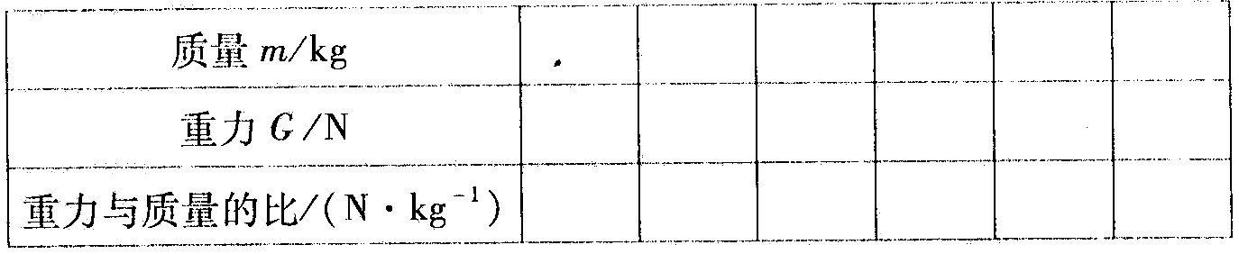
(3)(2分)作出G-m图像，若是一条过原点的直线，则说明二者成正比;或算出 重力G与质量m的比值，若为一定值，则说明二者成正比。
(4) (1分)A
说明:第(2)间表格中若没有第三项的不扣分;实验次数少于三次的扣1分
【评析】本题主要考查重力的测量。（1）在月球上物体同样受到重力，所以测量器材仍然可以用弹簧测力计。（2）表格应体现重力、质量和重力和质量的比值，而且实验次数不能低于三次。（3）作出G-m图像，若是一条过原点的直线，则说明二者成正比;或算出 重力G与质量m的比值，若为一定值，则说明二者成正比。（4）本实验多次测量的目的是为了增加结论的普遍性，减小偶然性，B、C都是减小误差。
20.在“测量小灯泡的额定功率”实验中，灯泡上标有“3.8V”字样，电源电压恒定。
(1)请你用笔画线代替导线，将图12中的实物电路连接完整。
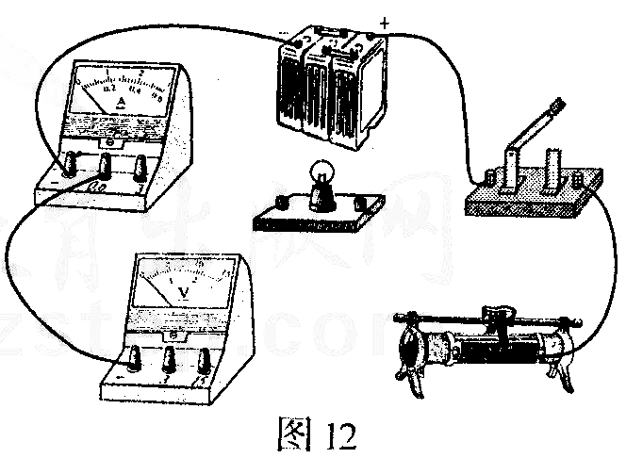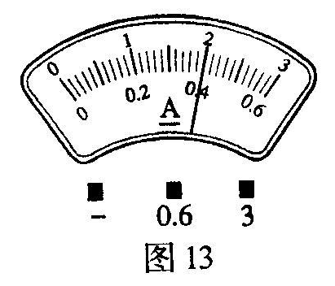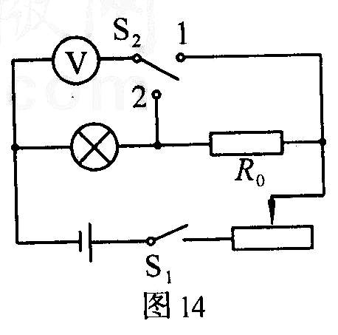
(2)连接完实验电路后，开关试触时，发现灯泡不亮，电流表无示数，电压表的示数接近电源电压，其故障原因可能是:________________________________.
(3)故障排除后，开始实验，在移动变阻器滑片的过程中，眼睛应注视的______示数，直至灯泡正常发光，此时电流表的示数如图13所示，则灯泡的额定功率为_________________W。
(4)完成上述实验后，小聪向老师要了一个已知阻值为R₀的电阻和一个单刀双掷开关，借助部分现有的实验器材，设计了如图14所示的电路，也测出了灯泡的额定功率。请完成下列实验步骤:
①闭合开关S₁，将S₂拨到触点________(选填“1”或“2”) ，移动滑片，使电压表的示数为______V;
②再将开关S₂拨到触点____________(选填“1”或“2”)，保持滑片的位置不动，读出电压表的示数U;
③灯泡额定功率的表达式为P_{额}=______________________(用已知量和测量量表示)。
【答案】(1)(2分)如图3所示
(2) (1分)灯泡处断路(或灯泡的灯丝断路、灯泡与底座接触不良等)
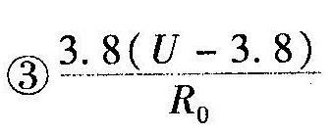
(3)(2分)电压表 1.52
(4)(4分)①2 3.8 ②1

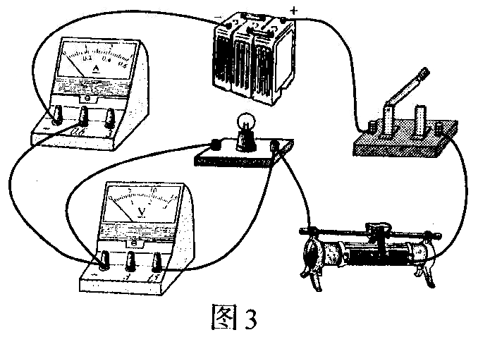
【评析】此题考查了伏安法测灯泡的额定功率，涉及了电路连接，仪器使用的注意事项，故障电路判断，特殊法测功率等，这些内容比较基本。在做第（4）小题③问时不能直接写公式P=UI,应根据上面所得数据导入公式。
五、综合应用题(第21题8分，第22题9分，共17分)
21.在城乡建设中，推土机发挥着巨大作用。图15为某型号履带式推土机，额定功率为2.0× 10⁵W。请回答并计算.
(1)推土机安装履带，是为了在松软的土地上作业时_______________________________ ;当推土机在湿滑的土地上作业时，履带上凸出的棱则起到____________________________的作用。
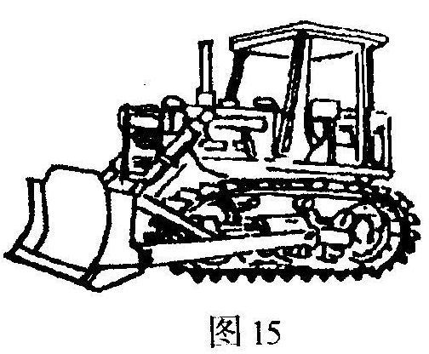
(2)当推土机在平直场地上以额定功率进行推土作业时，在1 min内匀速前进了120m，求推土机受到的阻力。
(3)若推土机发动机的效率为40%，工作一段时间消耗柴油50L，求此过程中推土机做的功。已知柴油的密度为0.8×10³ kg/m³ ，热值为4.0× 10⁷J/kg。
【答案】
(1)(2分)减小压强 增大摩擦
(2)(3分)推土机做功W = Pt = Fs
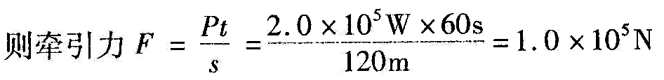
由于推土机匀速运动，则推土机受到的阻力F_{f} =1.0 x 105N
(3)(3分)消耗的柴油质量m =ρV= 0.8 ×10³kg/m³×50 ×10⁻³m³= 40kg
柴油完全燃烧放出的热量Q=mq=40kg ×4. 0× 10⁷J/kg = 1.6 ×10⁹ J
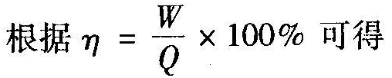
推土机做的功W=Qη=1.6 ×10⁹J ×40% =6.4 × 10⁸J
【评析】本题考查了了力学，热学知识。（1）压力不变，增大受力面积可以减小压强；压力不变，增大接触面的粗糙程度，可以增大摩擦力；（2）根据受力平衡知识的，阻力等于牵引力，再根据功，功率计算公式即可；（3）柴油完全燃烧产生的热量为总功，再结合机械效率算出推土机所做的功。
22.小强利用压力传感器、电磁继电器、阻值可调的电阻R等元件，设计了一个汽车超载自动报警电路，如图16所示。他了解到这种压力传感器所受压力越大时，输出的电压U就越大，二者的关系如图17所示。闭合开关S，当继电器线圈中电流大于或等于20mA时，衔铁被吸合。已知传感器的输出电压U即为继电器控制电路的电源电压，线圈的电阻为20Ω。
(1)车辆不超载时，工作电路中绿灯亮;当传感器所受压力增大到一定程度时，红灯亮，说明汽车超载。请你判断灯__________________(选填“L₁”或“L₂”)
(2)某水平公路桥禁止质量大于或等于20t的车辆通行，要用小强设计的装置为此桥报警，R的阻值应调节为多少?(g取10N/kg)。
(3)在水平路面上，要使该装置报警，通过车辆的最小重力为多少?
(4)请你运用所学物理知识，说明超载的一项危害。
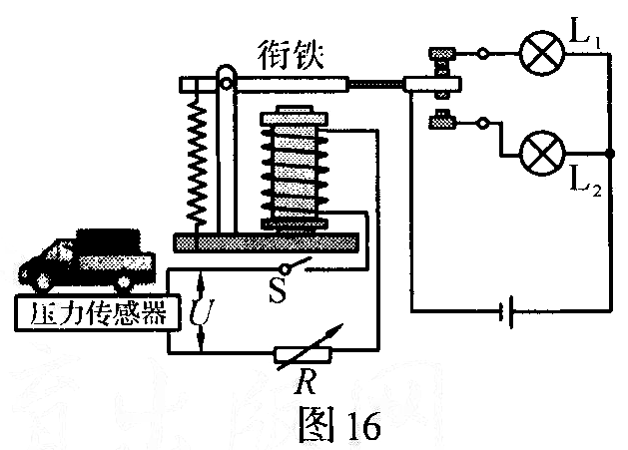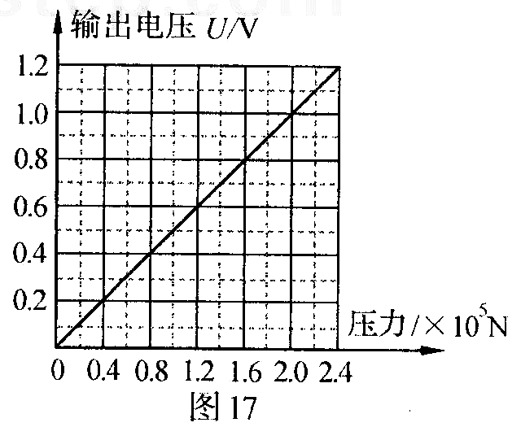

【答案】 (1)(1分)L₂
(2)(4分)压力F = G = mg = 2×10⁴kg ×10N/kg = 2×10⁵N 由图像可知，此时对应的电压为l.0V
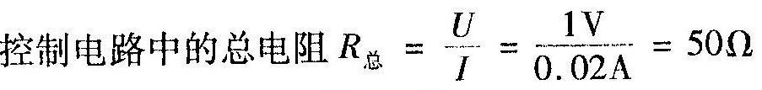
则R = R_{总}－R_{线圈} =50Ω－20Ω =30Ω
(3)(3分)当R调为0时，输出电压最小
最小电压U₀= I R_{线圈}= 0. 02A ×20Ω = 0.4V
由图像可知，此时对应的压力为8.0 ×10⁴N
故车辆的最小重力为8.0 ×10⁴N
- (1分)压强大，易损坏路面(或惯性大，不易刹车)
评分标准:参考以上标准，其他答案只要合理同样给分。
【评析】此题考查电学基础知识和力学知识在生活中的应用。题目考查不难，但需要细心审题，看好题目要求，取得本题满分就不难。

